**,**

**ASSOCIATION**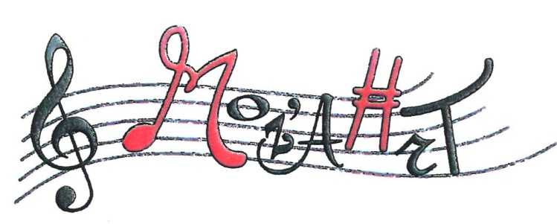

Fondatrice Jacqueline DICHARRY

Crée Le 10 Avril 2010

Historique de l’Association MOZAHRT

**,ASSOCIATION**

**Musique Ouverte aux Z’enfants et Adultes Handicapés**

**ou Rencontrant un Trouble de la santé**

**Jacqueline a effectuée toute sa carrière dans la musique.**

Elle est enseignante de piano, chant, percussions, improvisation, braille musical

A depuis 1965 été dans des associations de déficients visuels et autres pour faire du bénévolat dans son domaine pour le handicap.

Elle est arrivée sur la côte d’Azur en 2002 et elle fit la rencontre de l’AVH Nice

Elle prie l’activité musique.

où elle enseigne toujours en 2023

Décida de prendre sa retraite et de créer une Association.

Elle s’entour de professionnels de la musique et du médical, afin de monter son projet et de le mettre en place.

Tout le monde trouva l’idée géniale.

On se lança. Un nom fut trouvé MOZAHRT

(Musique Ouverte aux Z’enfants et Adultes Handicapés ou Rencontrant un Trouble

de la santé)

L’Association vue le jour le 10 avril 2010

MOZAHRT avait beaucoup d’élèves donc l’équipe se met à chercher des locaux.

Quelle grande bataille.

Enfin se fut acquis Le premier mai 2021.

Nous sommes en location.

Le nom est toujours MOZAHRT,

33 Avenue Denis Séméria 06300 NICE, quartier Saint Roch.

Il y a fallu les mettre en conformité de sécurité, accessibilité ainsi qu’aux normes électrique, peintures et Vitrophanies adaptés à l’autisme, WC PMR pour fauteuil.

Tous notre matériel qui était à l’AVH Nice a été déménagé dans ces nouveaux locaux par des bénévoles et pour les pianos par des professionnels.

On a pu commencer les cours dans ces nouveaux locaux en janvier 2022.

Nous pouvons maintenant recevoir des enfants et adultes en fauteuil roulant.

Comme à l’habitude il y aura des concerts dans le courant de l’année et on continue à organiser goûtés pour les élèves, repas de remerciements pour les bénévoles ce qui est très important.

On essaie également de leur faire profiter des choses de la vie comme vols en planeur, participer à des manifestations, se produire sur scène ce qui est fabuleux.

Petits, grands, adultes.

Ils sont merveilleux à ce moment là on ne peut voir le handicap car ils se surpassent

et donnent des résultats incroyables.

MOZAHRT est dirigé par une équipe de bénévoles qui entour Jacqueline.

Ils sont tous passionnés et très actifs.

Les professeurs sont eux aussi entièrement bénévoles car on ne peut actuellement

les rémunérer faute de financement approprié.

Des cotisations sont demandées aux parents pour chaque enfant mais les cours ne sont pas payants car les familles sont avec des problèmes bien souvent.

On accepte les frères et sœurs qui n’ont pas de pathologies particulières afin de pratiquer l’inclusion ,par contre on demande une contribution.

On aimerait trouver un Mécénat de soutien afin que ce beau bâteau artistique ne coule pas après temps d’années de vie, obtenant de belles réussites et succès.

On doit dire que bien souvent les résultats sont surprenants dans tous les cas de figures.

Même avec des pathologies associées comme autisme et non voyance.

Au mois de juin on va le prouver en mettant aveugles, mal voyants, atteint de surdité ensemble d’une journée sur la santé et le handicap au milieu du médical.

Des élèves ont effectués le concours d’entré au Conservatoire National de Région de Nice, Elles ont été reçus et continuent leur parcours au sein de celui-ci.

Piano, trompette, chant.

Une de nos élèves aveugle et autiste a eu le premier prix

A l’unanimité en piano, du concours Prodige à cannes.

Une jeune fille a été reçue à Paris dans la métrise des hauts de Seine, à ce jour a eu des rôles principaux en tant que Soprano.

Nos cours sont thérapeutiques adapté à chaque cas de pathologie.

Pour la non voyance enseigné traditionnellement avec le braille musical , grosses notes

pour les mal voyants.

Nous avons également une élève atteinte de surdité mais appareillée.

Elle pratique le piano ainsi que le violon.

Elle se produit comme les autres et bien souvent se sont les pianistes avancés qui l’accompagnent ils sont eux-mêmes aveugles ou mal voyants.

Cela vaut le détour de les entendre et les voir comme ils sont en osmoses.

D’ailleurs la réussite de leurs prouesses nous pousse à avancer.

Quand nous les voyons sur scène évoluer comme tout le monde c’est notre grande satisfaction.

Pour le Moment nous enseignons :

piano, violon, guitare, percussions, chant.

Alors, en conclusion dit Jacqueline

Il faut croire que seul l’amour de son prochain et l’amour de la musique m’ont permis de relever le défi et prouver à ceux qui en doutaient encore que la musique au delà d’un art

est aussi un excellent moyen d’épanouissement voire thérapeutique pour les enfants

ou adultes en difficulté, qu’ils soient de tout handicap confondu ou victime d’un trouble

de la santé.

Par la Musique il n’y a plus de différence.

Elle aide à avancer dans la vie et prouver que nous pouvons dépasser notre handicap

et nos limites. De voir tous les enfants petits, grands, jeunes, adultes heureux est la

Vive la Musique !

[mozahrt@gmail.com](mailto:mozahrt@gmail.com) Facebook Association mozahrt

04.23.35.43.36, 06.23.06.27.97

President: 06.79.28.09.58